**Решение**

Таблицы БД:

Currency (сущность «валюта»)

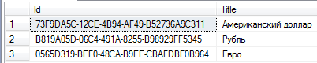

CurrencyRate (сущность «курсы валют»)

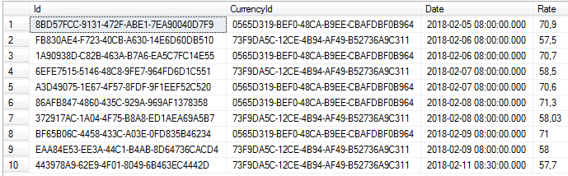

Storage (сущность «склад»)

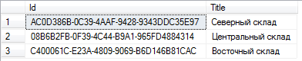

Organization (сущность «организация»)

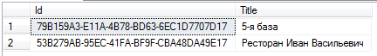

Goods (сущность «товар»)

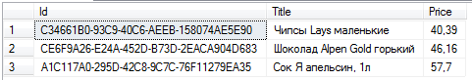

Income (сущность «приход»)

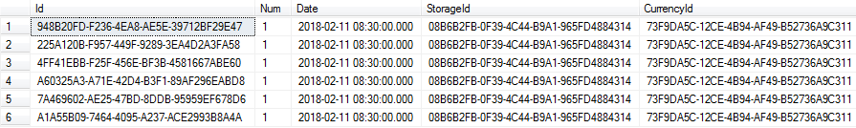

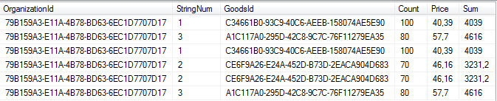

Outcome (сущность «расход»)

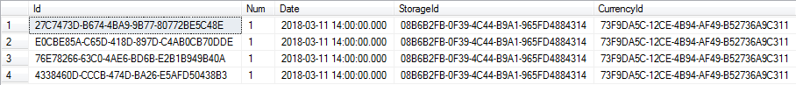

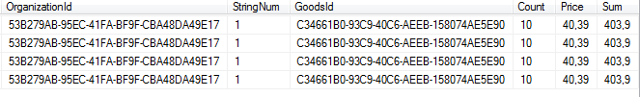

Схема БД:

